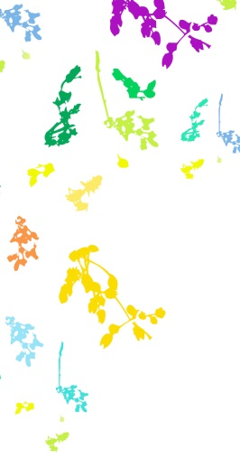
LE PARCOURS DE FORMATIONS ALTEARAH BIO
MODULE 1
Objectif : Découvrir le concept couleur Altearah Bio.

Stage d’initiation : 1 journée théorique = pré requis !
(100€ déductible pour les revendeurs apd 500€)
5x 1 journée pratique ( 5x 100€ htva) pour les professionnels
Programme Journée Théorique- 23/11/15 à Malmedy -17/01/16 à Philippeville
- Présentation de la société
- Présentation du concept Altearah Bio : aromathérapie, chromothérapie, olfaction.
Pourquoi nous utilisons 14 couleurs.
- Présentation brève du système olfactif et de son intérêt dans la prise en charge des problématiques esthétique et bien-être.
- Présentation des 6 lignes de produits, mise en avant des propriétés cosmétiques, des actifs de base de ces lignes ainsi que les conditions d’utilisation pro ou à domicile.
- étude des 14 couleurs et de leur action principale : 1 couleur = 1 action.
Lien avec le système physiologique concerné et les organes ou glandes endocrines, localisation de la couleur dans le corps.
- Présentation des fiches conseils à la maison
- Les différents modules de formation
- Le parcours des 5 créations massage Spadunya Colour Experience
- Partage de fin.

Programme 5Journées Pratiques -Remise des attestations et du Book de protocoles de soins de Niveau1
Démonstration séquence par séquence et pratique en binôme afin de dérouler le protocole entier au cours de la demi-journée. Ceux qui ont reçu le soin en matinée, pratique dans l’après-midi. 1 à 2 protocoles par jour. A Malmedy au centre Carac’terre rue de la warche 22
Ou à Philippeville , rue de France 16.

12/10/2015 (Malmedy)
*Soin Himalayen aux pochons de Sels et
Soin Énergie express (automne-hiver)
26/10/2015 (Malmedy)
*Soin Oxygène
20/02/2016 (Malmedy) 29/02/16 (Philippeville)
*Soin Énergie du printemps et (printemps)
Gommages et enveloppements
27/11 ou 23/01/2016 (Malmedy) 28/02/16 (Philippeville)
*Soin Réflexologie hanches abdomen et
Soin anti capitons
??? 2016 (Malmedy)
*Soin anti-stress (été) et Soin des mains et des pieds

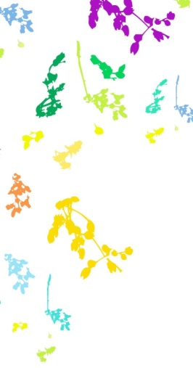
MODULE 2
Objectif : Approfondir les connaissances couleurs et commencer à utiliser le Colour Test, Aide à la vente

Stage d’approfondissement des couleurs :
1 jours – 100€ htva – Pré requis Avoir suivi le stage de niveau 1 et être déjà client professionnel Altearah BIO 30/11/15 à Malmedy 18/01/16 à Philippeville

Au programme :
Les 14 couleurs et leurs différents champs d’action : Physique, énergétique, émotionnel, psychologique. On développera davantage les côtés émotionnels et psychologiques.
Couleurs et glandes endocrines, leur implication dans le bien-être ; les synergies couleurs.

Présentation du Colour Test, de la séquence olfactive et des méthodologies de travail avec le Colour Test ; en cabine et à la vente.
Construction de parcours de soins et de conseils de vente (fiche conseil à la maison)

Atelier pratique : en groupe ou en binôme.
Colour Test, séquence olfactive, questionnement, informations, interprétations, prescriptions conseils à la maison, proposition d’un programme de soins cabine.

Remise des attestations et du Book de protocoles de soins de Niveau 2

MODULE 3
Objectif : Ce stage propose une voie d’évolution et de progression dans les techniques des massages du monde et sont la base et le minimum requis pour permettre d’acquérir et de participer aux techniques avancées des Créations Originales Spadunya Colour Expérience® (Les Massages Signatures Altearah BIO)

Stage Massage Couleur et sens (stage sur deux jours : 300 € HT)
??? à Malmedy – 15et 16/11/2015 à Philipeville
Ce stage est proposé aux professionnels uniquement ayant déjà une pratique de base du massage et des connaissances suffisantes en anatomie.

Couleur et Sens
Ce stage permet d’expérimenter des techniques, manœuvres, gestuelles et mobilisations reliées aux couleurs,
Ce stage permet d’expérimenter des techniques vitalisantes, régénérantes, drainantes et circulatoires. Il permet d’explorer le système circulatoire, les tendons et les ligaments, les centres de force et les courants énergétiques superficiels
Les enchainements et les gestuelles utilisées proviennent du massage Shiatsu, Indien, Hawaïen et des techniques de polarisation.

Prochainement :
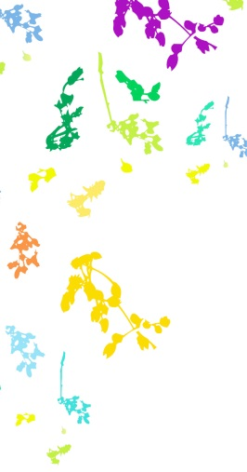
MODULE 4 (prérequis niveau 1 à 3)
Les 5 Créations massages Altearah Bio : « Spadunya Colour Experience » (5 stages de trois jours : Chacun des stages de 3 jours / 500 € HT)

Chaque création est enseignée au cours d’un stage pratique de 3 jours et comprend le DVD.

Ces créations complétement originales ont pour but de permettre aux clients d’intégrer de façon très profonde et sur différents plans toutes les potentialités des couleurs. Ces créations spécifiques laissent la couleur s’exprimer librement.
Quand les couleurs sont utilisées pour accompagner des massages traditionnels, les effets de la technique priment sur la couleur.
Avec les 5 créations c’est la couleur qui travaille et s’exprime grâce à la technique.

Infinite Colour Harmony – expression de la couleur Émeraude (3 jours)
Est un massage drainant et relaxant qui permet d’aborder n’importe quel client ayant besoin de relaxation. Plus profondément, les actions de ce massage sont celles de la couleur :
Revenir en soi, retrouver son espace personnel, respirer profondément, s’oxygéner sur tous les plans, régénérer son énergie, faire un bilan, se redéfinir, poser des limites, définir ses priorités, calmer le mental
Sur le plan physiologique et énergétique : Oxygénation du sang, du cerveau, des tissus par des mobilisations, des étirements et une libération de la cage thoracique
Mais aussi : Soutient l’immunité des voies respiratoires et relâche les tensions du haut du dos, des épaules et des bras.

Energetic Colour Vitality – Expression de la couleur Rouge (3 jours)
Est un massage drainant, circulatoire et vitalisant.
Il relance la circulation de l’énergie dans le corps. Il offre la possibilité de retrouver de l’entrain, du dynamisme, du désir et de la vitalité pour agir : c’est le temps de l’action.
Les potentiels de la couleur rouge sont de retrouver joie de vivre, appétits de la vie, être efficace, organisé, structuré, gérer les aspects matériels de la vie, avec plaisir et facilité.
Remet en mouvements les stagnations et blocages par des mobilisations articulaires, ramène souplesse et ouverture.

Organic Colour Mandala – Expression de la couleur Orange (3 jours)
Est un massage étonnant et touchant, il fera voyager, explorer l’intériorité profonde, sécurité et autonomie affective, créativité et force intérieure.
Le temps est à la maturité, la confiance.
Ce massage porte l’accent sur l’équilibre, favorise l’état parasympathique : mode de récupération et régénération de l’organisme. Il apporte force, sécurité, vitalité, centrage et relaxation profonde.

Colour Renaissance – Expression de la couleur Pourpre (3 jours)
Pouvoir s’appuyer sur des fondements solides, prendre sa vie en main, entamer une nouvelle tranche de vie, prendre conscience de ses atouts et potentiels personnels, prendre conscience de l’ensemble de ses ressources.
Les fondements : L’architecture intérieure, l’ossature, la construction physique, émotionnelle et psychologique, la force de vie, la vie transmise au fil des générations et actualisée dans la vie actuelle.
Ce massage va aérer, étirer la colonne vertébrale, libérer les articulations dans le but que le corps puisse se nourrir de toutes les fonctions vitales.
Le massage latéral permet le relâchement des tensions dorsales, respiratoires et abdominales, toute la structure corporelle se détend, la cage thoracique se libère, les polarisations sont rechargées et le massage vitalisant des pieds et des et des jambes permet de retrouver équilibre et rester alerte.

Connexion – Expression de la couleur Blanc (3 jours)
Ce massage tout en subtilité interne inscrit le lemniscate dans le corps.
Massage global mais qui met l’accent sur le haut du corps, l’ouverture du cœur et la clarification sensorielle par un massage crânien, le but ultime de ce travail étant de connecter la lumière pure dans le cerveau et faire circuler dans tout le corps.

Les créations massages ont été mises au point en partenariat avec l’école de massage Biopulse à Paris.

Pour tout renseignement, merci de nous contacter
au 0496 628485 ou par mail caracterre@gmail.com.

Talon d’inscription pour les particuliers. (Professionnels :inscrivez vous sur www.caracterre.eu!)
Nom et prénom/ société :-------------------------------------------------------------------------------------------------------------------------
N° de TVA :-------------------------------------------------------------------------------------------------------------------------------------------
Adresse :----------------------------------------------------------------------------------------------------------------------------------------------
Téléphone/mail :------------------------------------------------------------------------------------------------------------------------------------
Je participe aux journées de formation :-----------------------------------------------------------------------------------------------------
Je verse la somme de-----------sur le compte BE70732015701725 pour réservation des dates :------------------------------
Logement sur place : oui / non
Signature :

